ZPRÁVA Z TESTOVÁNÍ PROGRAMU VČELKA
Duben 2018
Simona Klánová
Doplňování slovních spojení v 1. pádě
Také máte někdy pocit, že děti mluví, jako by byly z jiné planety? Já také. Proto jsem využila program Včelka, aby dětem pomohl vytvářet gramaticky správná slovní spojení. Program lze využít ve čtyřech úrovních.
1. Doplňování zájmen
2. Doplnění správného tvaru podstatného jména
3. Doplnění správného tvaru přídavného jména
4. Doplnění náhodně vybraných slov z předcházejících úrovní
Cvičení nedovolí žákovi chybu a musí se opravit, jinak se nemůže posunout dále.
Toto cvičení lze použít už u předškolních dětí, které neumí číst, ale mohou si zapnout zvukovou podobu slov, a tak se správně rozhodnout. Žáci 1. třídy toto cvičení využijí určitě. Já jsem použila cvičení ve třídě 2. a musím přiznat, že se drobné potíže našly. Děti celkově méně komunikují s dospělými, méně naslouchají a méně čtou. Proto některým toto cvičení dělalo potíže a bylo pro ně přínosem.
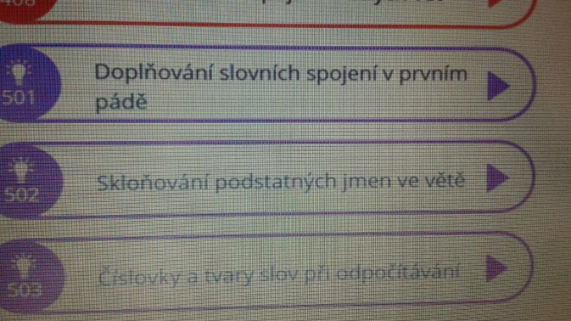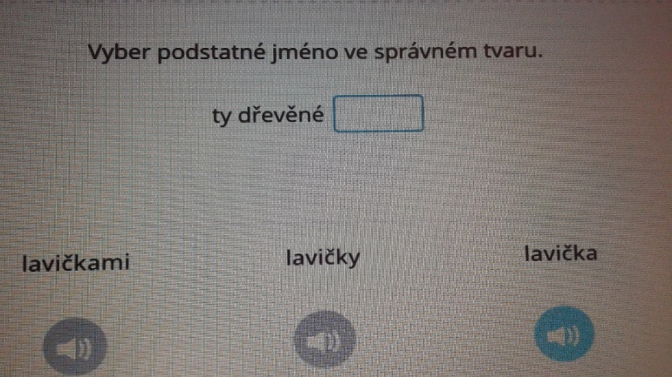
Dále jsme v hodině využili cvičení s názvem:
Skloňování podstatných jmen ve větě
Opět se cvičení týká užívání podstatných jmen ve správném tvaru. Žák musí posoudit obsahovou stránku věty a doplnit správné slovo. Tím cvičení podporuje jazykový cit a porozumění textu. Cvičení mohou využít opět předškoláci a žáci 1. a 2. třídy. Je vhodné i pro žáky 3. třídy, kteří mají potíže se čtením a jazykovým citem nebo pro žáky s jiným mateřským jazykem. Takového žáka máme v naší třídě a některé věty byly opravdu problém.
Se cvičením jsme pracovali společně. Jeden žák doplnil chybějící slovo a poté celá třída společně větu přečetla.
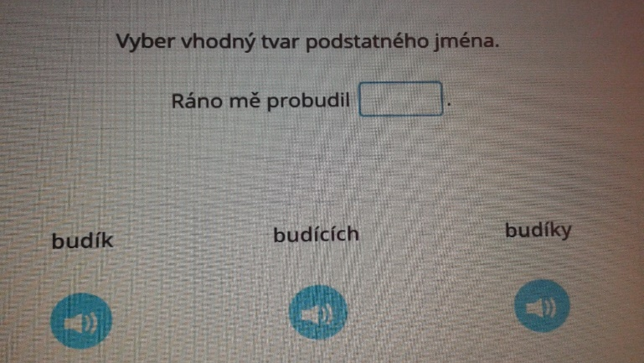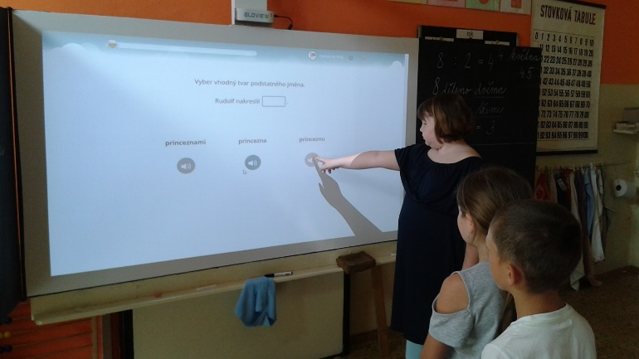
2. vyučovací hodina v měsíci dubnu s programem Včelka se týkala doplňování číslovek a předložek. Protože jsme tyto slovní druhy v předešlých hodinách probírali, tato cvičení se na procvičování výborně hodila.
Číslovky a tvary slov při odpočítávání
Cílem cvičení je vytváření správných slovních spojení tvořených číslovkou, podstatným a přídavným jménem. Přispívá k rozvoji jazykového citu, poznávání a využívání slovních druhů a porozumění textu. Opět je možné využít různé úrovně programu a doplňovat nejprve číslovky nebo přídavná jména či jména podstatná. Číslovky mohou být napsány slovem nebo číslicí. Vše lze navolit v různých úrovních obtížnosti.
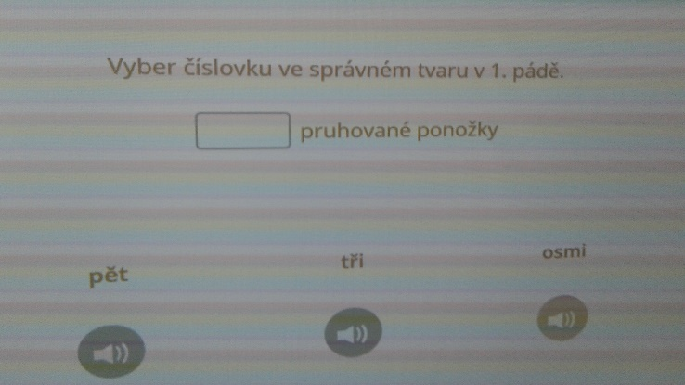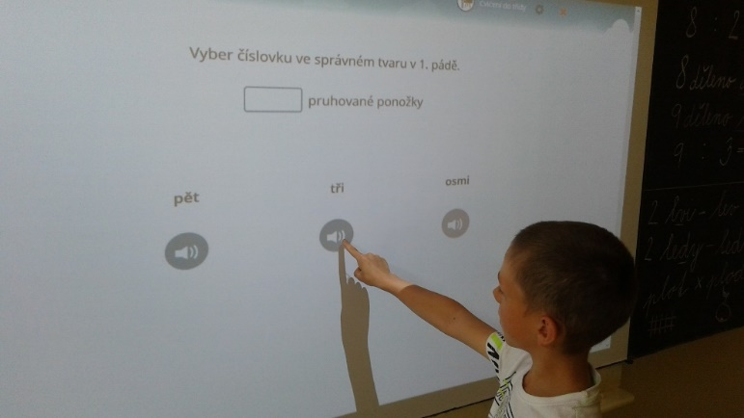
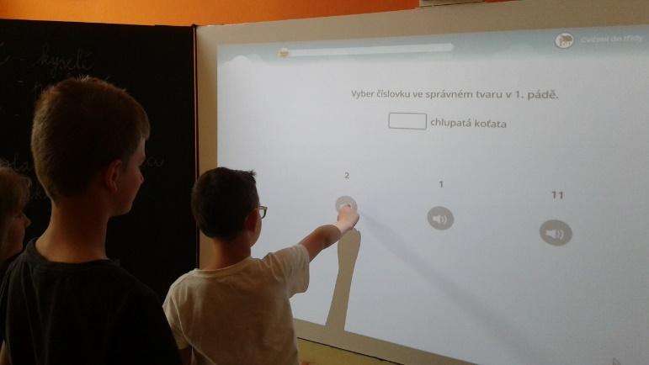
Doplňování předložek
V 2. části hodiny jsme se věnovali předložkám. Cíl cvičení je stejný jako u cvičení předcházejících. Mě toto cvičení posloužilo k poznávání různých předložek a jejich lepšímu rozpoznávání v textu. Děti byly často překvapeni, která slova jsou předložkami a musím říci, že si je nyní dobře pamatují a v textu je z 95 % rozpoznají. To byl největší přínos tohoto cvičení.
